BỒI DƯỠNG CHUYÊN MÔN
CÁCH TẠO MÃ QR TUYÊN TRUYỀN VỚI PHỤ HUYNH BÀI THƠ-CÂU CHUYỆN CẢ CHỦ ĐỀ HOẶC MỘT NHÁNH
1. Thời gian: ..............................................................................................................
2. Thành phần: ..........................................................................................................
3. Nội dung:
1.Mục đích:
- Giúp GV hiểu và thực hành được cách tạo mã QR cho Bài thơ, câu chuyện, bài hát.
- Làm tốt công tác tuyên truyền, UDCNTT trong việc phối kết hợp CSGD trẻ
2.Hình thức:
- Các thành viên tham gia cùng trao đổi thảo luận.
- Thực hành trực tiếp.
3. Đối tượng.
- CBQL+ Giáo viên
4. Nội dung thảo luận:
Bước 1:- Tạo file bài thơ, câu chuyện hoặc bài hát.
- Khi tạo file trên bản Word, trình bày đẹp để khi phụ huynh truy cập vào để xem sẽ hấp dẫn.
* VD. Tạo bài (bài thơ, câu chuyện, bài hát) trên trang Word
- Copy hoặc đánh máy (bài thơ, câu chuyện, bài hát) trên bản Word
- Có thể chèn đường link (bài thơ, câu chuyện, bài hát) và link Video để khi Phụ huynh kích vào đường link có thể xem được chính xác nội dung trên các trang mạng, hoặc xem video về (bài thơ, câu chuyện, bài hát) đó.
+ Vào Cốc cốc hoặc Google Chrome đánh tên (bài thơ, câu chuyện, bài hát) khi nội dung bài (bài thơ, câu chuyện, bài hát) hiện ra
=> Nhấp chuột phải vào tên bài thơ, ra của sổ như trên=> Chọn Tạo mã QR cho trang này=> Màn hình hiện ra mã QR như hình
=>Copy đường link xanh bên dưới mã QR bằng cách bấm CTrl+V sau đó quay về bản Word cáo nội dung (bài thơ, câu chuyện, bài hát) và dán đường link bân dưới sau đó để chuột cuối đường link và bấm Enter. Lúc này đường link chuyển màu xanh là OK
+ Tương tự làm đường linh đối với link Video
Bước 2:- Tạo mã QR cho nội dung cần tuyên truyền.
* VD tạo mã QR cho (bài thơ, câu chuyện, bài hát) vừa tạo file bên trên.
- Vào Gmail cá nhân chọn => góc phải màm hình vào ô chấm
Chọn Drive
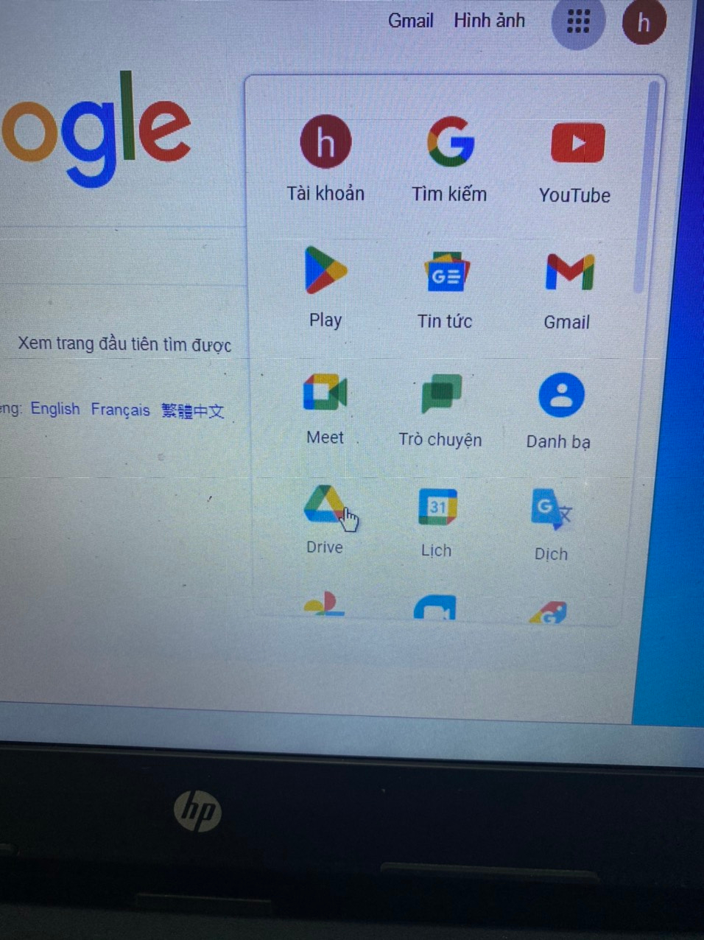
Chọn Mới. Chọn Thư mục mới, Tại thư mục mới=> đánh tên File vừa lưu bên trên: VD thong bao gui phu huynh .Sau đó chọn => Tạo
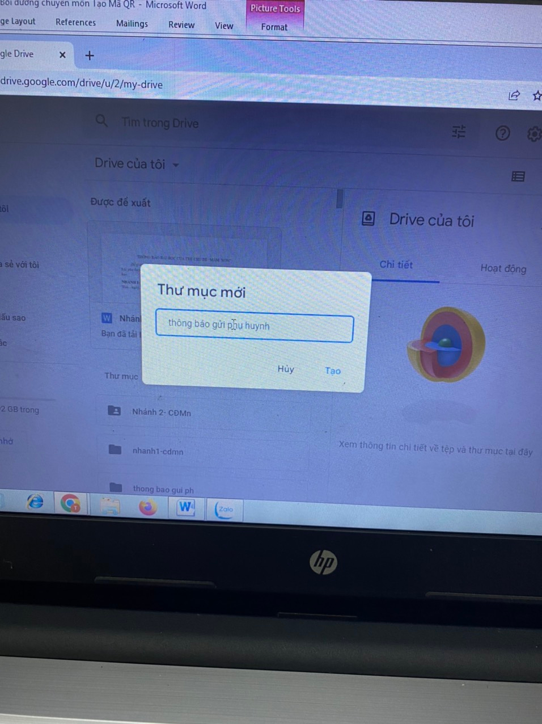

Kích chuột vào tên tệp vừa tạo như hình. Chọn Tải tệp lên
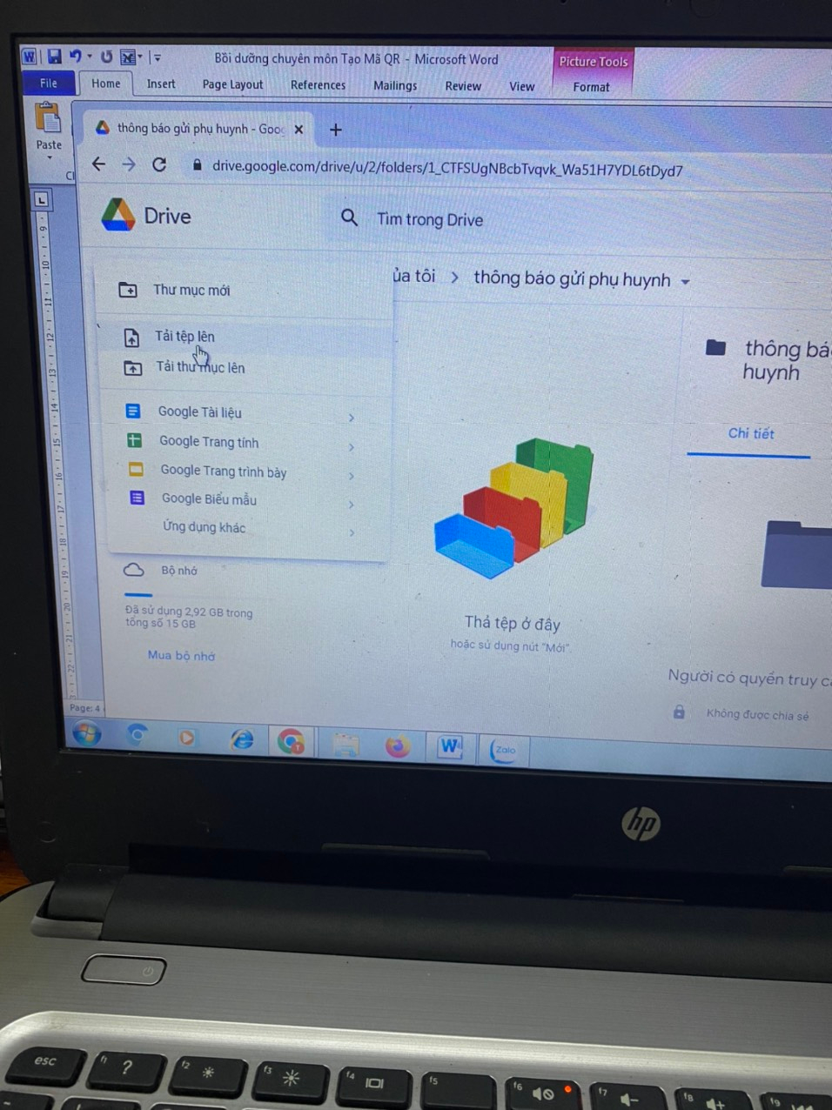
Chọn ổ lưu trữ để tải tệp lên. Kích chuột và chọn Open
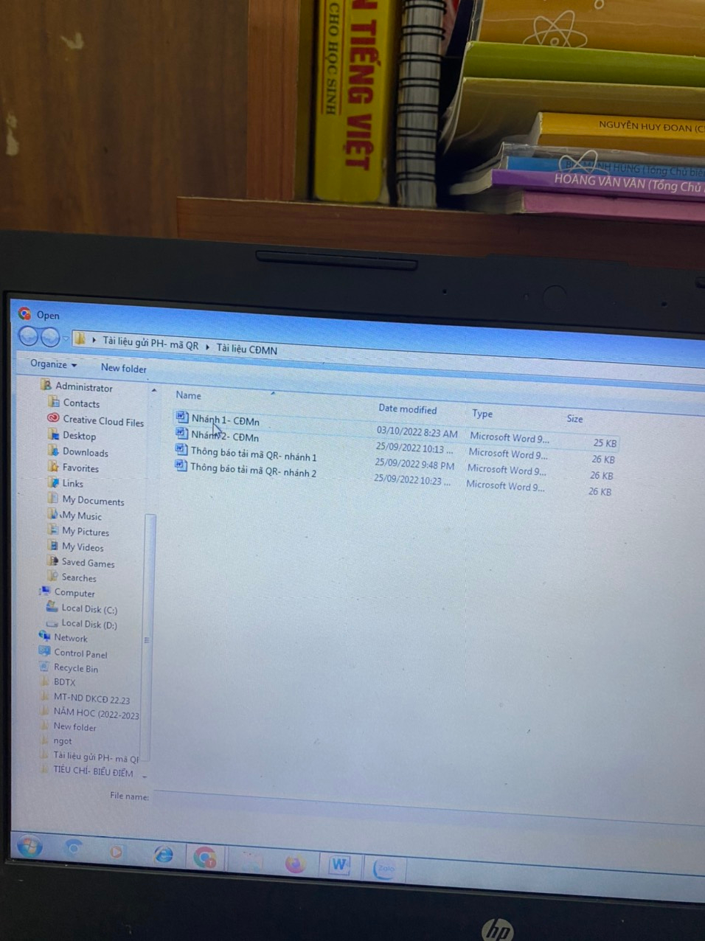

Nội dung thông báo đã được link vào. Cho chuột phải vào” thông báo…”=> Chọn Nhận đường liên kết
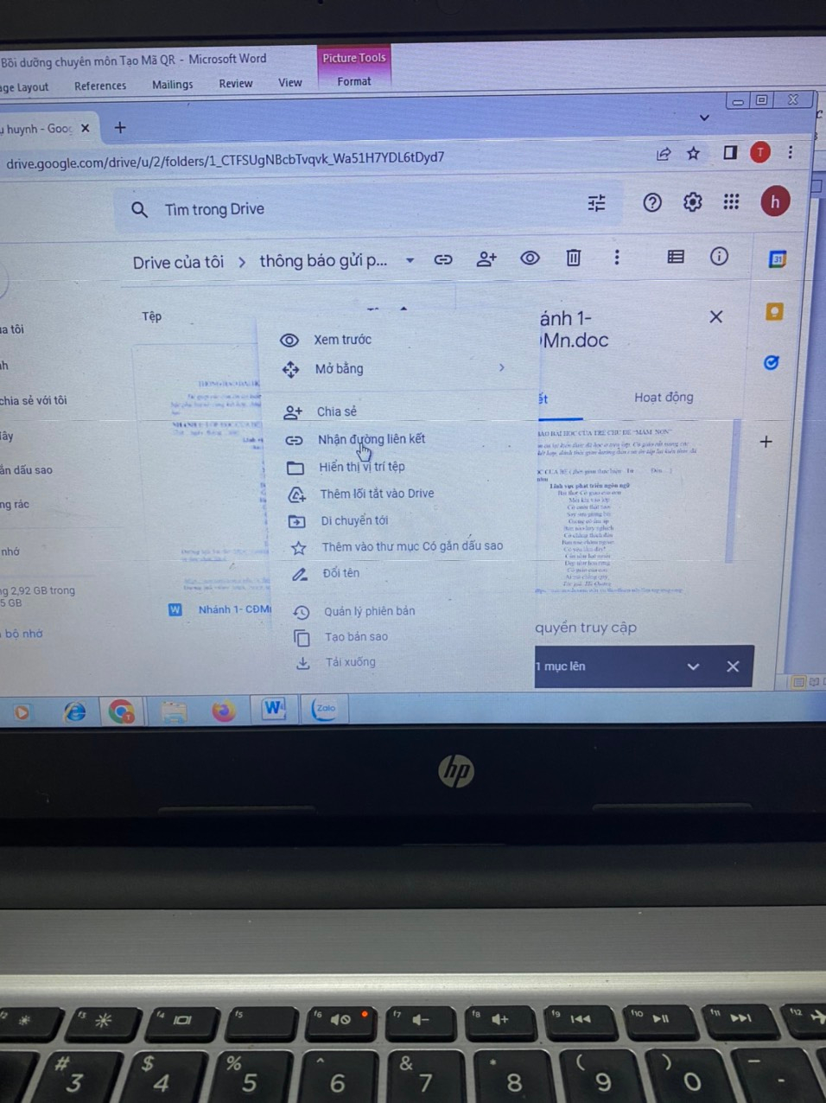

Xuất hiện cửa sổ=> chọn Bất kỳ ai có đường liên kết. Kích chuột vào Sao chép đường liên kết như hình

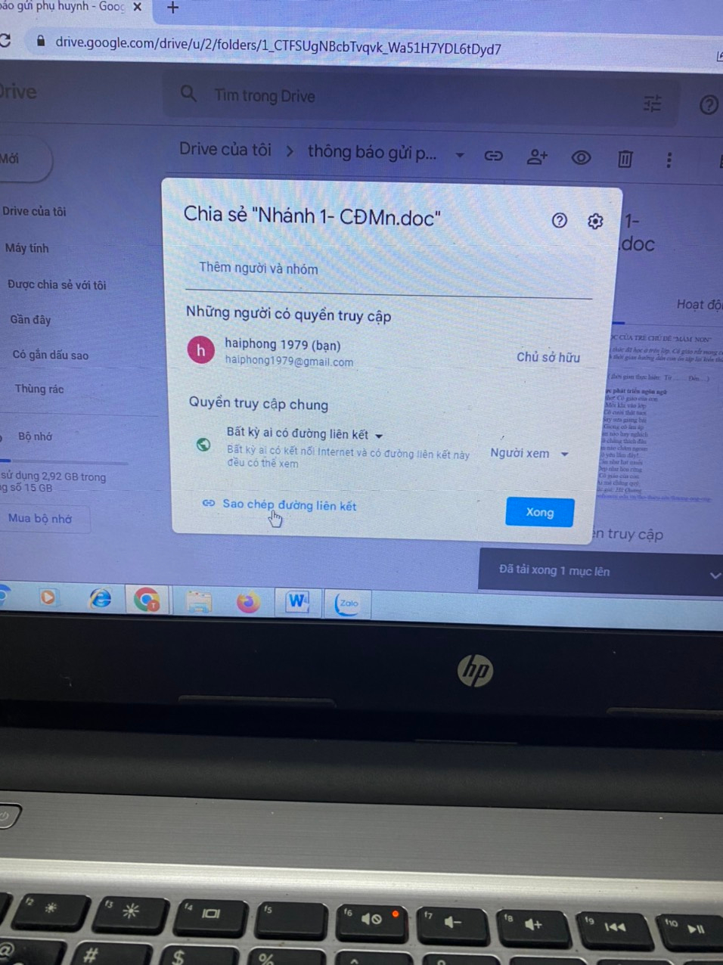
Sau đó chọn Ctrl+C để sao chép đường link liên kết màu xanh như hình.
Sau đó kích chuột vào để làm mất đường link và đánh 1 đường link khác giống hình dưới. (Lần đầu phải đánh trực tiếp các lần sau chỉ cần đánh chữ V là đã xuất hiện đường link) =>Tiếp sau đánh Enter
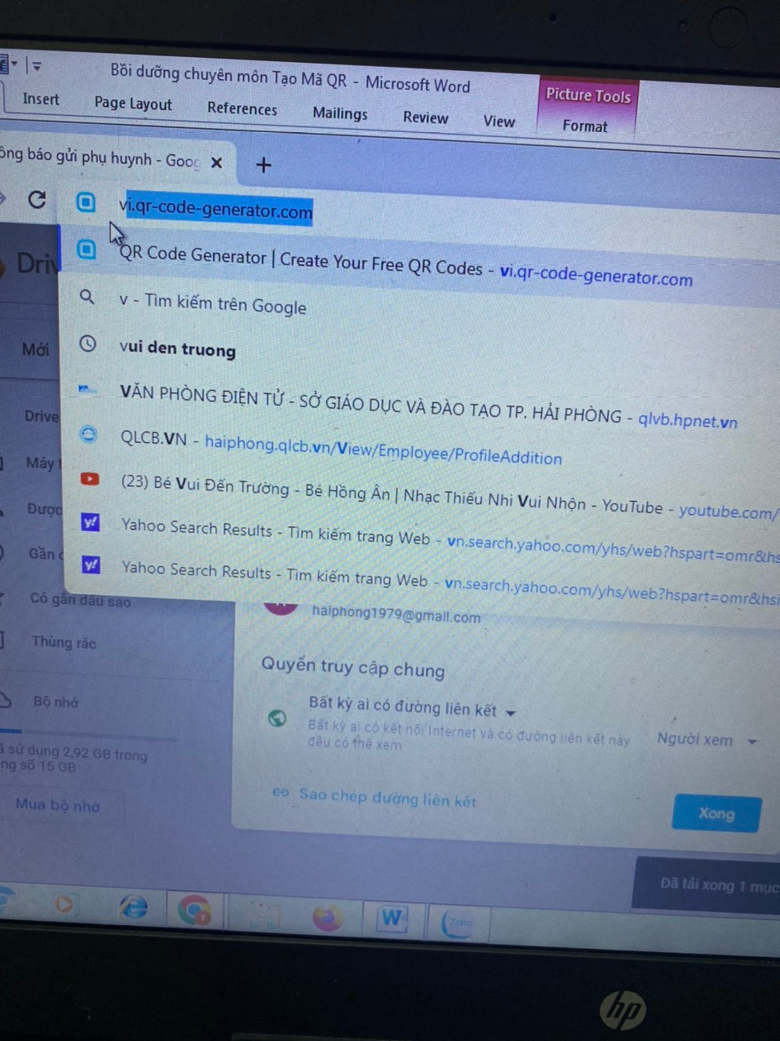
Đặt con trỏ vào ô có số 1 bấm Ctrl+V để dán đường link đã sao chép lúc trước
Kích chuột vào Tạo mã QR ở ô số 2
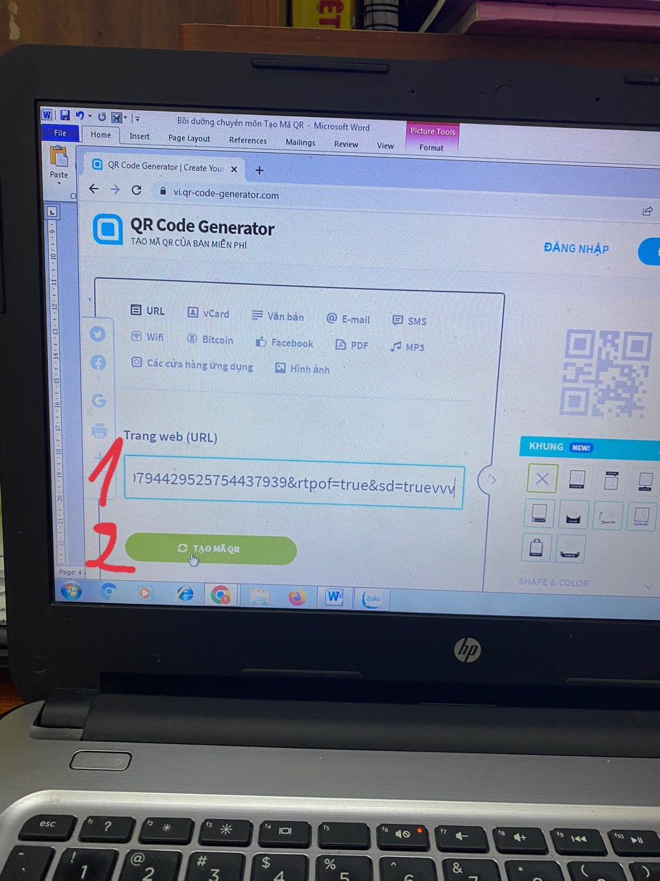
- mã QR đã được tạo và đợi máy tải về xuất hiện Frame như hình
Chuột phải=> Chọn Hiện trong thư mục
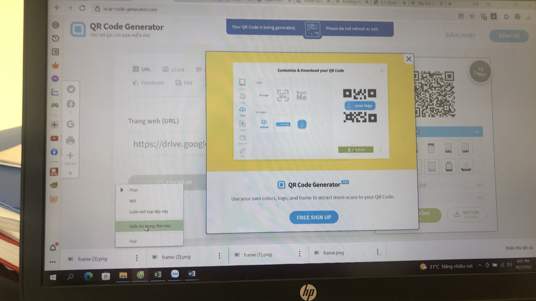
Bấm Ctrl+C để copy mã QR vừa tạo và dán vào nội dung cần tuyên truyền cho phụ huynh. Hoàn thiện tạo mã QR
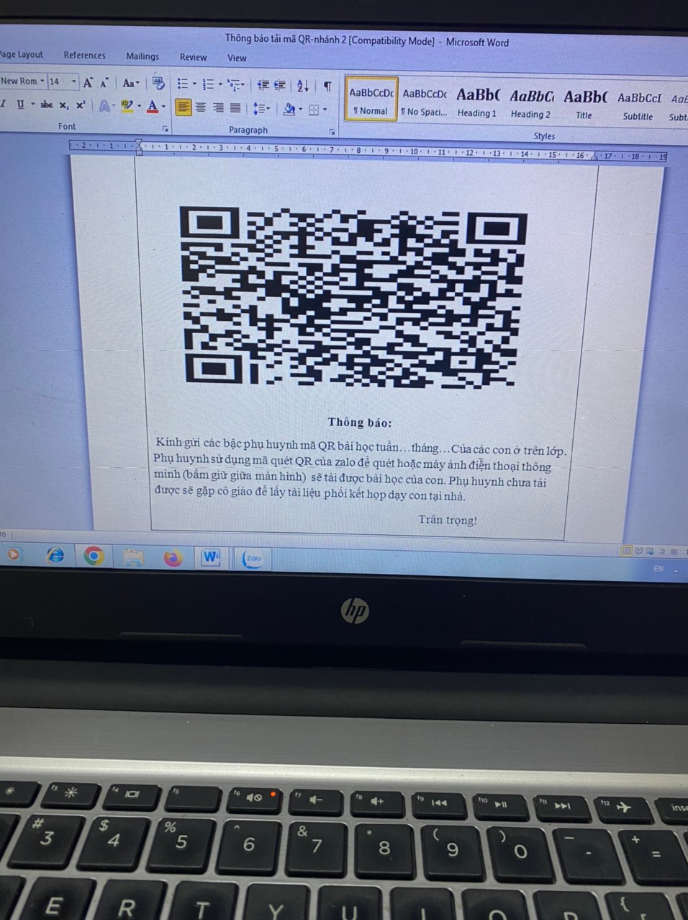
Hướng dẫn phụ huynh: Sử dụng mã quét QR của Zalo để quét tải bài học của con hoặc máy ảnh điện thoại thông minh (bấm giữa màn hình).
Khi xem được nội dung bài thơ bằng mã QR như hình Phụ huynh có thể bấm vào đường link màu xanh bên dưới bài thơ vừa truy cập để xem nội dung bài thơ trên mạng hoặc xem bài thơ bằng Video.
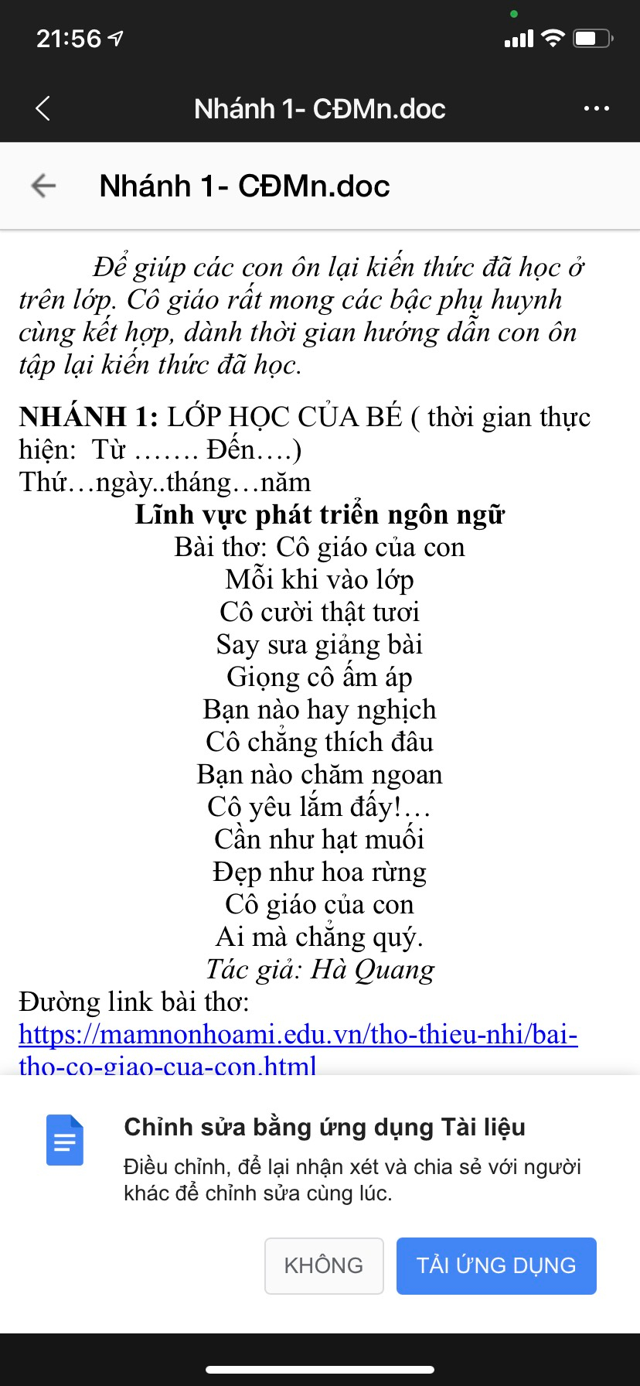

Lưu ý: Phụ huynh ko có ĐT thông minh, chưa tải được gặp cô để lấy tài liệu cho con.(GV sẽ in cho phụ huynh). File tài liệu cần lưu thành file nội dung tuyên truyền cho từng chủ đề để dễ tra cứu
* Ưu điểm:
- Giáo viên nắm bắt sâu, rõ về nội dung bài giảng.
- Thực hành trực tiếp để tạo mã QR theo nội dung bài giảng
- Ghi chép và thực hành tích cực hiệu quả
* Tồn tại chung:
- Chia nhóm làm vào buổi trưa nên mất nhiều thời gian
* Biện pháp khắc phục:
- Tiếp tục kiểm tra, thảo luận để thực hành hiệu quả cho các nội dung cần tuyên truyền tại các chủ đề
Người thực hiện

Nguyễn Thị Thu Nga

